LAS HABAS
Los orígenes de las Habas están en Jericó, en la era cristiana. Como también existe constancia en los libros y en escritos encontrados, que ya se consumía en el Antiguo Egipto, Grecia y Roma.
Los romanos, por ejemplo, lo comían para potenciar su virilidad.
La costumbre, que ha existido siempre del Roscón de Reyes, lo hemos heredado de los Romanos y fueron ellos quienes idearon lo de poner una haba dentro del roscón y al que le tocaba era el rey de la fiesta.
Pertenece a la familia de las leguminosas, y a la subfamilia de las fabáceas. Se consumen en invierno, de enero a junio.
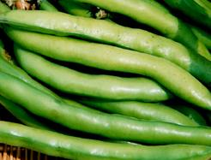

Variedades / Temporada de las Habas
Las habas están clasificadas en 3 variedades:
- Vicia faba variedad minor.
- Vicia faba variedad equina.
- Vicia faba variedad major: esta se consume fresca y a este grupo pertenecen las clases de habas más consumidas como:Aguadulce, Muchamiel, Granadian, Reina Blanca, Reina Mora, Mahón.
Mejor época: mejor temporada de enero a junio (España)
Consejos para su compra: Al comprarlas debemos fijarnos en que la vaina esté tiesa, de color verde brillante y que al doblarla se rompa y cruja. Si se dobla o se ve mustia es mala señal y no debemos comprarlas.
Conservación: Las habas frescas se conservan a temperatura ambiente 3 ó 4 días; es aconsejable buscar en un lugar fresco, seco y protegido de la luz. Si las metemos en la nevera pueden aguantar incluos una semana.
PREPARACIÓN DE CAFÉ EXPRESS
Ingredientes:
- Agua
- Habas pulverizadas
- Azúcar
Preparación
Las habas se tuestan sin agregar azúcar. Se molerá para llegar al proceso de pulverización, luego se lo mezclará con agua caliente y azúcar al gusto.
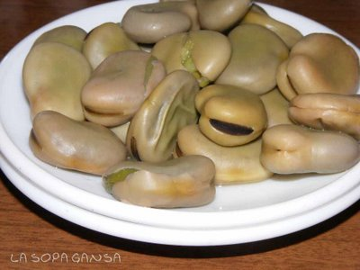
Propiedades / Salud
Las habas contienen:
- Vitaminas: C, A, E, B1, B2.
- Minerales: mucho Potasio, Fósforo, Sodio, Calcio
- Otros: anti-oxidantes, lecitina, colina, Hidratos de Carbono, Proteínas, muchas Calorías, Fibra, Beta caroteno, antioxidantes.
Propiedades - beneficios. Recomendadas para:
- Colesterol: absorbe la grasa depositada en las venas.
- Diuréticas: si se hacen infusiones con sus flores.
- Alzheimer, gracias a la lecitina y a la colina.
- Depurativas: antirreumatica, infusión con sus flores.
- Forúnculos, panadizos: de uso tópico, con el agua de hervir sus hojas.
- Afrodisíaca (leyenda histórica romana)
- Favorece el transito intestinal.
Pertenece a la familia de las leguminosas. Se consumen en invierno, de enero a junio.

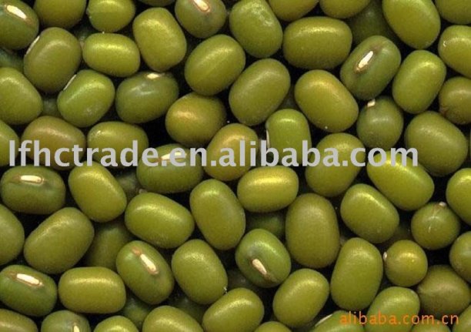
“Tu alimentación nutritiva y deliciosa es nuestra preocupación"
Contactos:
jennywacha @hotmail.com
hugo_quem @hotmail.com

085791666
094131164

Blog: http://blog.espol.edu.ec/jegavall/


CSECT

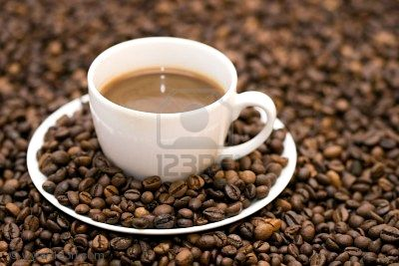
UNA ALTERNATIVA DELICIOSA Y SALUDABLE EN NUESTRA VIDA.

